АДМИНИСТРАЦИЯ СЕЛЬСКОГО ПОСЕЛЕНИЯ
«ВЕРХНЕ-УЛЬХУНСКОЕ»
МУНИЦИПАЛЬНОГО РАЙОНА «КЫРИНСКИЙ РАЙОН»
ЗАБАЙКАЛЬСКОГО КРАЯ
ПОСТАНОВЛЕНИЕ

от 29 февраля 2024 года № 8
с. Верхний Ульхун

Об изменении адреса

В соответствии с п. 21 части 1 ст. 14 Федерального закона № 131-ФЗ от 06.10.2003 г., п.10 части 1 статьи 7 Устава сельского поселения «Верхне-Ульхунское», постановления администрации № 28 от 20.08.2015 г. «О правилах присвоения, изменения и аннулирования адресов на территории сельского поселения «Верхне-Ульхунское», на основании статьи 26 Устава сельского поселения «Верхне-Ульхунское» администрация сельского поселения «Верхне-Ульхунское» постановляет:
1. Аннулировать адрес с кадастровым номером 75:11:130101:805, Российская Федерация, Забайкальский край, Муниципальный район «Кыринский», сельское поселение «Верхне-Ульхунское» село Верхний Ульхун, улица Ленина, дом № 58а.
2. Присвоить новый адрес зданию магазина с кадастровым номером 75:11:130101:805, Российская Федерация, Забайкальский край, Муниципальный район «Кыринский», сельское поселение «Верхне-Ульхунское» село Верхний Ульхун, улица Ленина, здание № 58а.

Глава сельского поселения
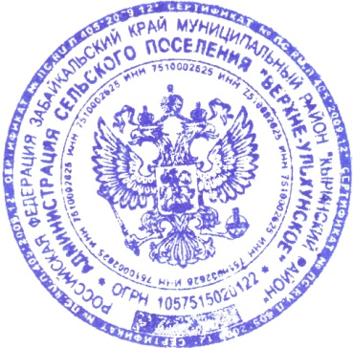
«Верхне-Ульхунское» Д.Г. Матвеев

